Приложение 2

к постановлению администрации
городского поселения «Рабочий поселок Многовершинный"
от 24.04.2019 № 43-па

Дизайн проект
благоустройства
общественной территории
Волейбольно - баскетбольная площадка
р.п. Многовершинный,
Хабаровский край
2019 год

Фото планируемого результата по окончанию реализации благоустройства Волейбольно-баскетбольной площадки на 2019 год:

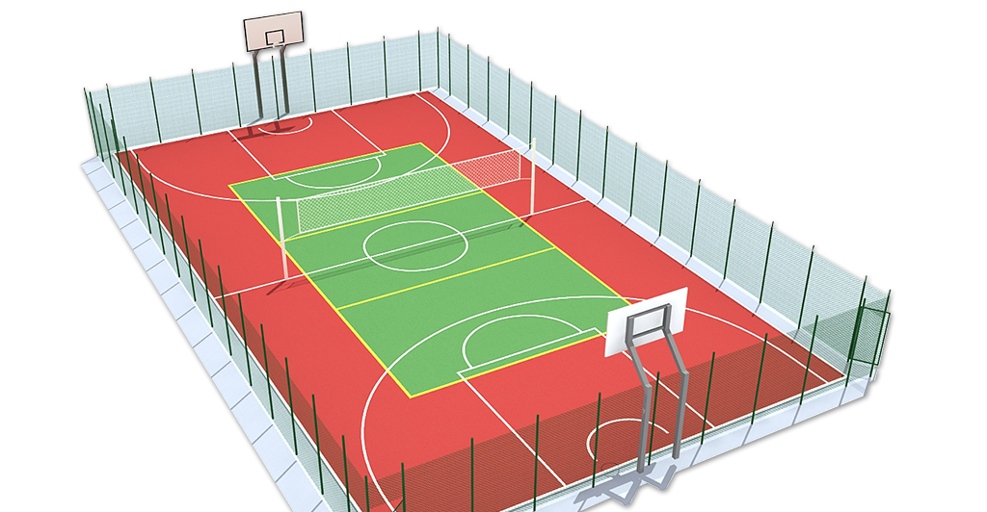

Описание проекта по благоустройству общественной территории
Волейбольно-баскетбольная площадка

1. Название проекта и его аннотация
Площадь общественной территории составляет 646 м²
Планируется обустроить волейбольно-баскетбольную площадку.

2. Описание проекта
Создание открытой волейбольно-баскетбольной площадки. Лето - это тот период, когда у детей есть много времени для подготовки к осенним соревнованиям. Но, вместо этого, они не отлипают от компьютера или выбирают для себя не самые полезные развлечения.
Целью проекта:
Создание волейбольно-баскетбольной площадки, размером 34*19 кв.м. Организация досуга молодежи, популяризация здорового образа жизни.

Задачи проекта:
- Сохранение и поддержание жизнеобеспечения жителей;
- Повышение уровня качества жизни населения;
- Создание условий для благополучного отдыха;
- Формирование эстетического облика общественной территории;

Результаты реализации проекта:
- Позволит организовать надлежащим образом жизнеобеспечение жителей;
- Позволит благополучно эксплуатировать общественную территорию;
-Свободный доступ для населения, занятия спортом на свежем воздухе, организация и проведение турниров по волейболу.

